大学物理习题集答案

- 质点运动学
- B 2.D 3.D
4. 4，-18，0，加速度减小的变加速直线运动
5. ⑵，⑷，⑸，⑶，⑴
6. A车在前， 1.19 s， 0.67 s
7. （１）v(t)=at+v_{0，}v₀为t₀时刻的初速度；
（2）x(t)=1/2 at²+v₀t₊x₀ ，x₀为t₀时刻的初始位置；
（3）v²(t)- 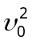=2a[x(t)- x₀]，x₀为t₀时刻的初速度；
8. 2.12 s， 0.5 s
9. 3.47 s
10. 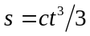， 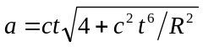
11. 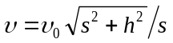，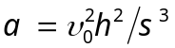
12. 0.35 s，0.05m
13. t=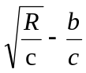
14. 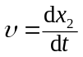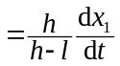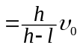, 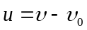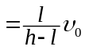
15. （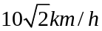，与行进方向成45°角）

第2章 运动与力
1.E
2.A
3.D
4. 5.2N
5. 1.225m/s², 77.2N
6. f₀
7. 4 m/s， 2.5 m/s
8. 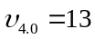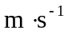
9. 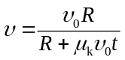，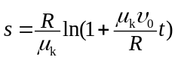
10. （1） 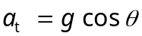， 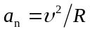
（2）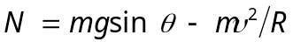
11. 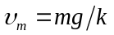
12. (1) 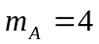kg； (2)f = 34.6 N； (3)T₂ = 69.3 N
13. (1) 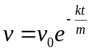,(2) 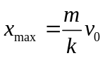
14. 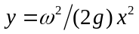
15. 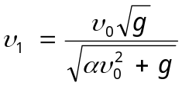

第3章 动量与角动量
1. C 2.E 3.C
4.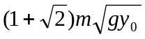，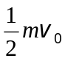
5.i - 5j
6.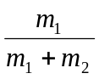
7. bt, -p₀+bt
8. 8100N
9.（1）6.4Ns (2)8g
10. 1.41 Ns
11. （1）3 ( s ) ；(2) 4.5 ( N · s ) ；(3)9 ( kg )
12. 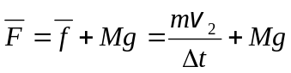 ； 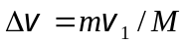
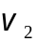
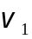
13.（1）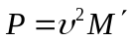（2）50N，25W
14. 5.26×10¹²m
15. 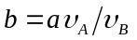

第4章 功和能
1. B
2. B
3. C
4. B
5. C
6. 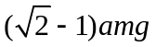
7. 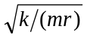，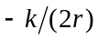
8. 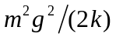
9. 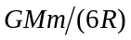，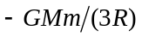
10. 0.5m
11. 4.23×10⁶ J或4.31×10⁶ J， 151 s
12. （1）1.625J（2）1.803m/s
13. 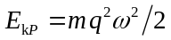，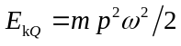； 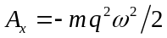，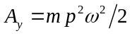
14. 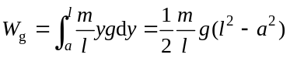;

第5章 刚体的转动

1. B 2. A 3. C
4. 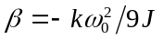，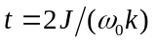
5. 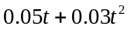, 49.5
6. 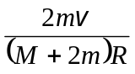
7 . 2/3． 6.75×10¹²

8. 1/4，4
9. 7.62m/s², 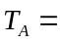381 N， 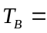440 N
10. 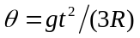
11. 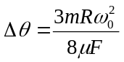

12. 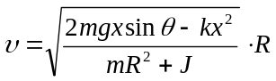
13. 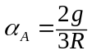，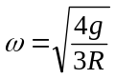，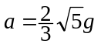，与 x 负向夹角，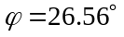

14. 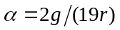
15. 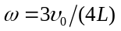, 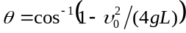
16. 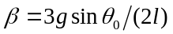，
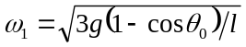，
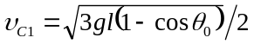
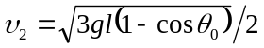，
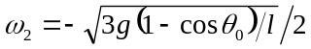

17. 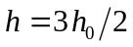

*18. 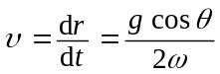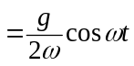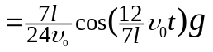

第六章习题
6-1 A

6-2 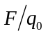， -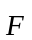。

6-3 “间”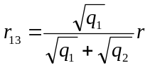；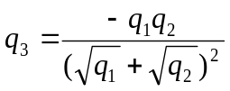

6-4 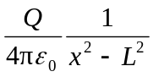，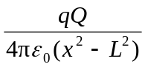

6-5 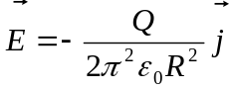

6-6 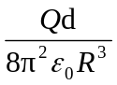指向缺口中心

6-7 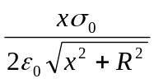方向由OP

6-8 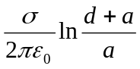方向水平向右

6-9 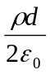方向水平向右

6-10 C

6-11 A

6-12 ⑴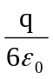⑵q所在的三个面通量为0，q不在的三个面通量为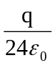

6-13 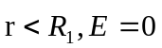；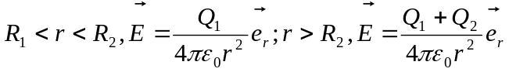
6-14 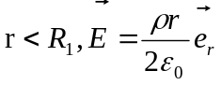；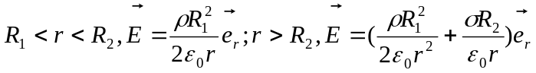
6-15 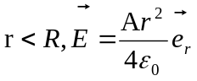；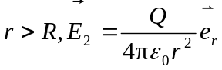
6-16 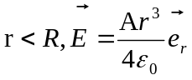；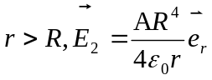

第七章习题
7-1 D
7-2 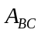 = 0 ，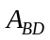 = 0 ．
7-3 略
7-4 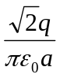
7-5 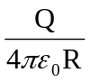
7-6 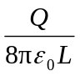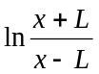

7-7 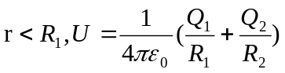； 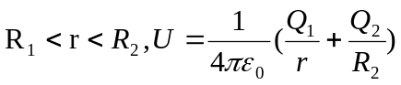；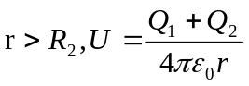；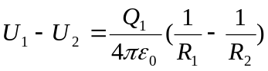；
7-8 (1)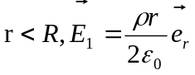；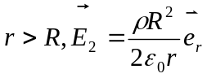
(2) 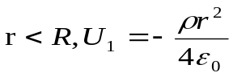；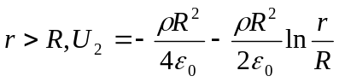
7-9 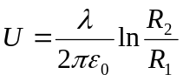
7-10 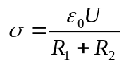
7-11 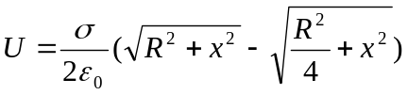
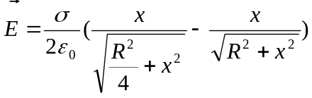
7-12 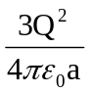
7-13 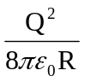
第八章习题
8-1 C
8-2 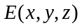=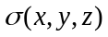/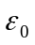，方向与导体表面垂直．
8-3 >
8-4 C

8-5 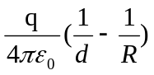
8-6 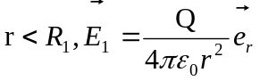；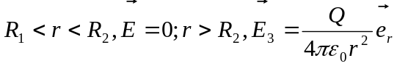 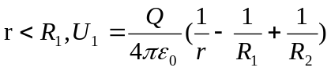；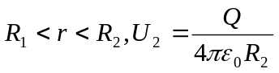；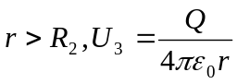
8-7 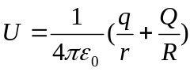
8-8 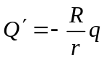
8-9 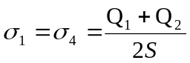 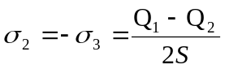
8-10从上至下依次为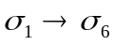， （1）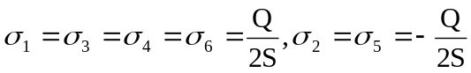
（2）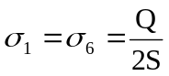， 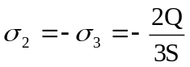， 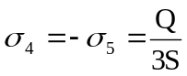

8-11 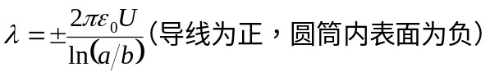 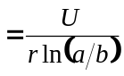
8-12 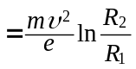
第九章习题
9-1 A
9-2 （1） 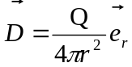 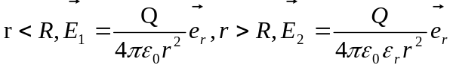
（2）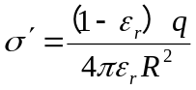
9-3 （1）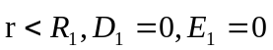；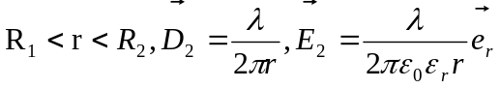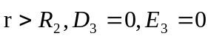
（2）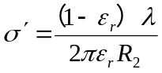

9-4 （1）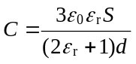；⑵无影响；⑶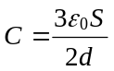
9-5 （1）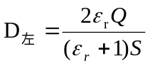,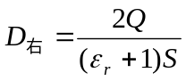,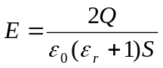
(2) 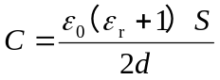
9-6 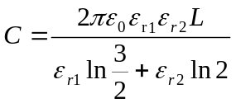
9-7 800V．
9-8 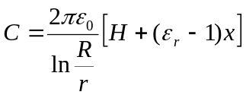
9-9 3:1；1∶3．
9-10（1）3Q；（2）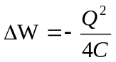。
9-11 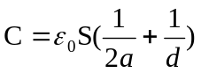
9-12 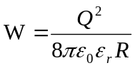
9-13⑴ 内球表面:-Q/2；外球内表面:Q/2，外球外表面:Q/2；
（2） 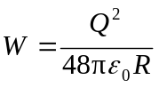
第十章 习题
10-1 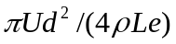， 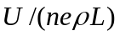
10-2 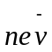， E的方向
10-3 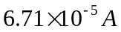
10-4 12m
10-5 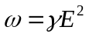, 在导体内某点生热的热功率密度等于该点的电场强度的平方与导体在该点的电导率的乘积。
10-6 20V
10-7 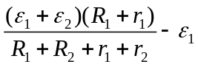
10-8 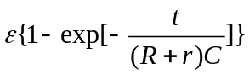， 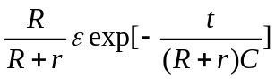
10-9 2.74V
第十一章习题
11-1 （1）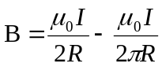（2）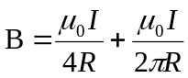（3）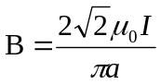
11-2 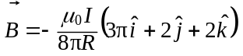
11-3 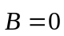

11-4 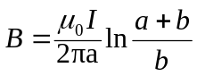 方向向里。
11-5 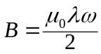 方向向外。
11-6 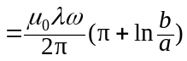 方向向外。
11-7 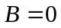
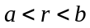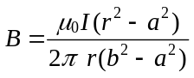
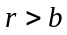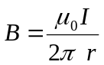
11-8 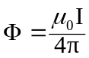
11-9 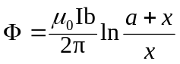
11-10 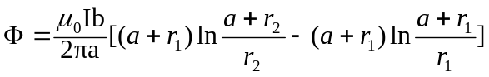
11-11 “<”
11-12 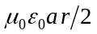
11-13 （1）向里； (2) 竖直向下。
第十二章习题
12-1（1）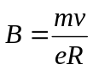方向向里；（2）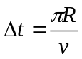
12-2 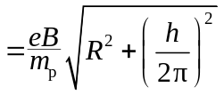，方向竖直向下。
12-3 电压与B成 正 比，上方为电压的 负 极。
12-4 A
12-5 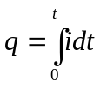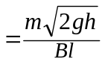
12-6 略

12-7 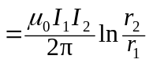 方向竖直向上
12-8 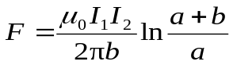 方向水平向左
12-9 D

12-10 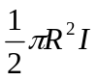；B；方向竖直向上．
12-11 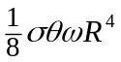方向向里．

12-12 B
第十三章习题
13-1 D
13-2 2； 1； 3
13-3 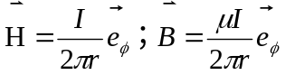
13-4 r < R₁ ：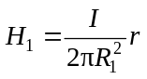，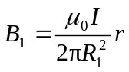 方向：逆时针切向
R₁ < r < a ： 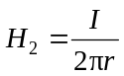，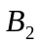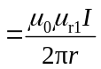 方向：逆时针切向
a < r < R₂： 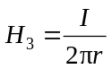，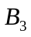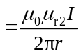 方向：逆时针切向
R₂ < r < R₃ ： 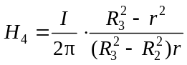， 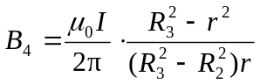 方向：逆时针切向
r > R₃ ：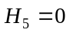，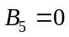
13-5 （1） r < R ：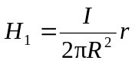，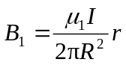
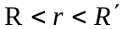：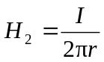，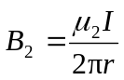
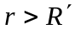：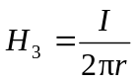，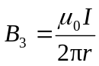
（2）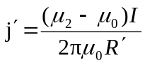 方向与传导电流相反
13-6 ⑴如图
H
j'
O
2H_{C}
H_{C}
-H_{C}
H
B/μ₀
O
2H_{C}
H_{C}
H_{C}
2H_{C}

（2）磁化面电流密度 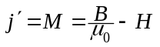
⑶ 超导体是非线性的抗磁体
第十四章习题
14-1 Bbv， 逆时针。
14-2 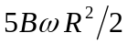 ； O点电势高
14-3 C
14-4 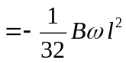 ，A点电势高
14-5 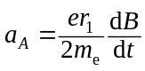，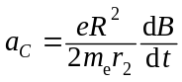
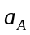和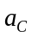均为逆时针切向．
14-6 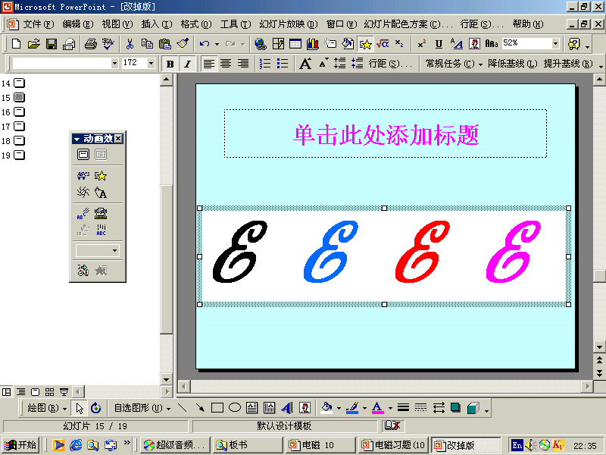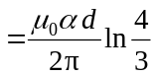 感应电流方向为 顺时针
14-7 （1）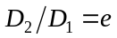； （2）L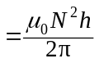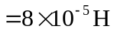
⑶ _{L}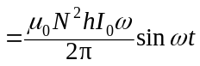
14-8 _{AG} 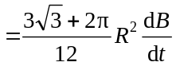 G点电势高.
14-9 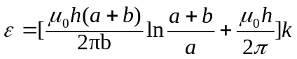； 逆时针方向．
14-10 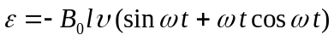
14-11 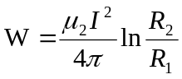
14-12 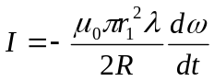，为正时方向顺时针
14-13 